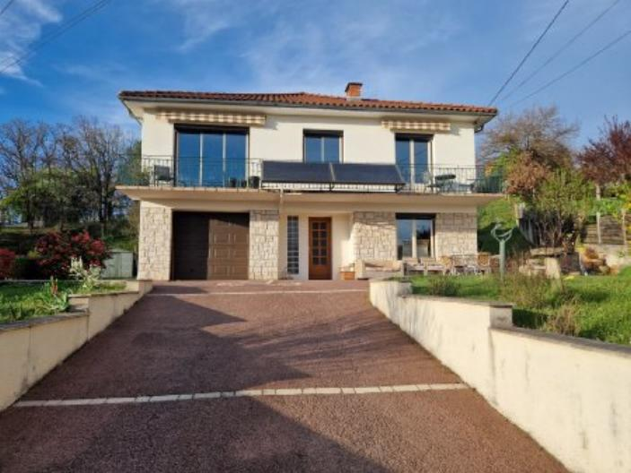 | 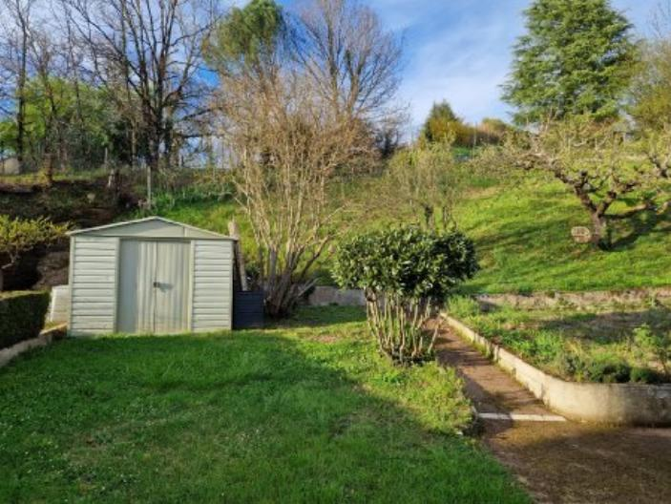
 | 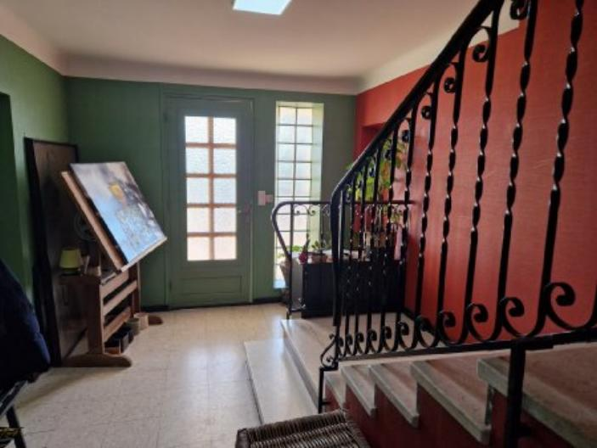

 | 6 1 150 m² 1 020 m² 1 | Scannez moi !  
281 400 € H.A.I *  * Prix honoraires exclus : 268 000 €  * Honoraires charge acquéreur : 5,00% TTC  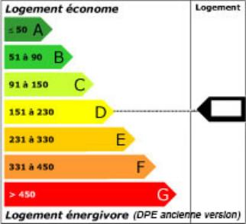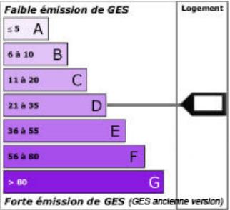  Date de réalisation DPE : 25/07/2022  Année de référence : 2021  Montant bas (dépenses énergétiques) : 1465 €  Montant haut (dépenses énergétiques) : 1981 € | FIGEAC - Maison Contemporaine Ref : FG3293  Un bel emplacement avec vue, dans un quartier résidentiel calme, pour cette spacieuse et lumineuse maison entièrement rénovée.  Elle offre 150 m² habitables dont 3 chambres en rez-de-chaussée et 3 chambres à l'étage. La cuisine indépentante bien équipée et la pièce de vie salon/salle à manger donnent sur un beau balcon plein sud avec vue dominante.  Grand garage avec porte électrique et aire de parking devant.  Jardin clôturé.  Les informations sur les risques auquel ce bien est exposé sont disponibles sur le site Géorisques www.georisques.gouv.fr

